Društvo upokojencev Jesenice v sodelovanju z

Gledališčem Toneta Čufarja Jesenice

vabi na gala dobrodelni koncert

Policijskega orkestra, 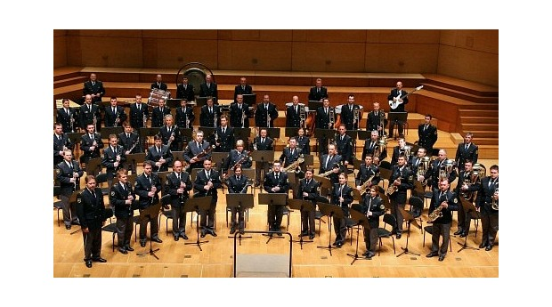

ki bo v petek, 22. 4. 2022, z začetkom ob 19.30,

v Gledališču Toneta Čufarja Jesenice.

Zbrana sredstva od prodanih vstopnic bomo namenili za obnovo stavbe Društva upokojencev Jesenice.

Cena vstopnice je 12,00 €.
Vljudno vabljeni!

